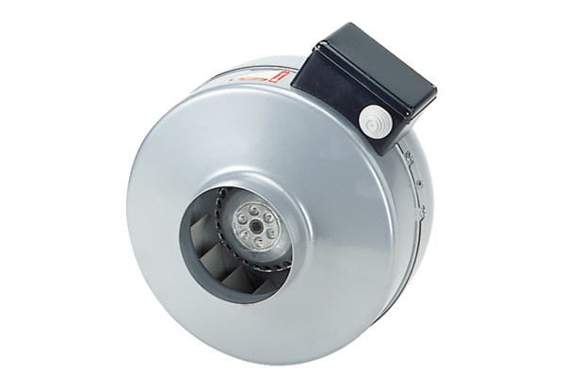Центробежный трубный вентилятор ERR 10/1Комплект поставки: 1 штукАссортимент: C
Номер артикула: 0080.0270Изготовитель: MAICO

